V týdnu od 2. do 6. 12. jsme s dětmi uspořádali předvánoční týden s názvem "Umíme se ocenit". Cílem této aktivity bylo naučit děti napsat o svém kamarádovi něco hezkého.
Úvodní seznámení: Na začátku jsme si s dětmi povídali o významu přátelství, a jak je důležité umět ocenit své kamarády.
Diskuze: Děti měly možnost sdílet své zkušenosti a příběhy o svých kamarádech.
Praktická část: Každé dítě dostalo papír a tužku a mělo za úkol napsat o svém kamarádovi něco hezkého. Mohly psát o tom, co na svém kamarádovi obdivují, co spolu rádi dělají nebo jak jim kamarád pomohl.
Sdílení: Po napsání textů děti své práce přečetly ostatním. Bylo to velmi inspirativní a dojemné slyšet, jak si děti váží svých přátel.
Výsledky: Děti se naučily vyjadřovat své pocity a ocenit své kamarády. Aktivita přispěla k posílení přátelských vztahů a vytvořila příjemnou předvánoční atmosféru.
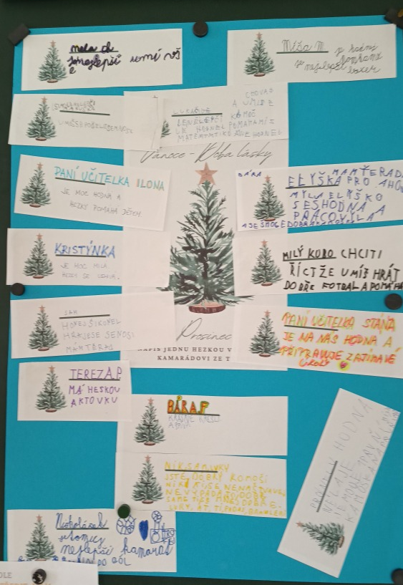

Také nás ve třídě navštívili Mikuláš, čerti a andělé. Byl to pro nás zážitek.
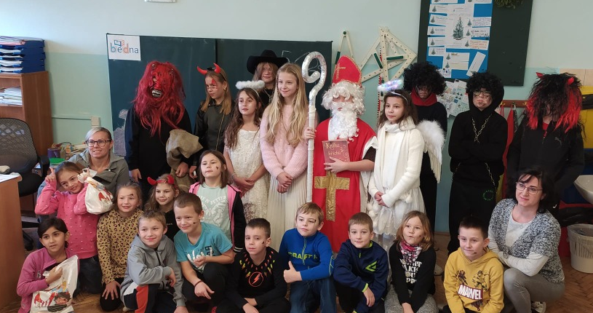
Ve druhém předvánočním týdnu jsme s dětmi uspořádali akci s názvem "Vánoční pošťáci". Cílem této aktivity bylo vytvořit přáníčka pro osamělé lidi a tím je potěšit během vánočního období. Na začátku jsme si s dětmi povídali o významu Vánoc, a jak můžeme udělat radost lidem, kteří jsou osamělí. Děti dostaly papíry, pastelky, fixy a další výtvarné potřeby. Každé dítě mělo za úkol vytvořit přáníčko s vánočním motivem a napsat do něj milý vzkaz. Následně jsme se vydali vycházkou po naší obci a přáníčka rozdali lidem. Děti měly v některých případech dokonce možnost osobně předat přáníčko a popřát krásné Vánoce. Naučily jsme se, jak je důležité myslet na druhé, jak mohou svým malým gestem udělat někomu radost.
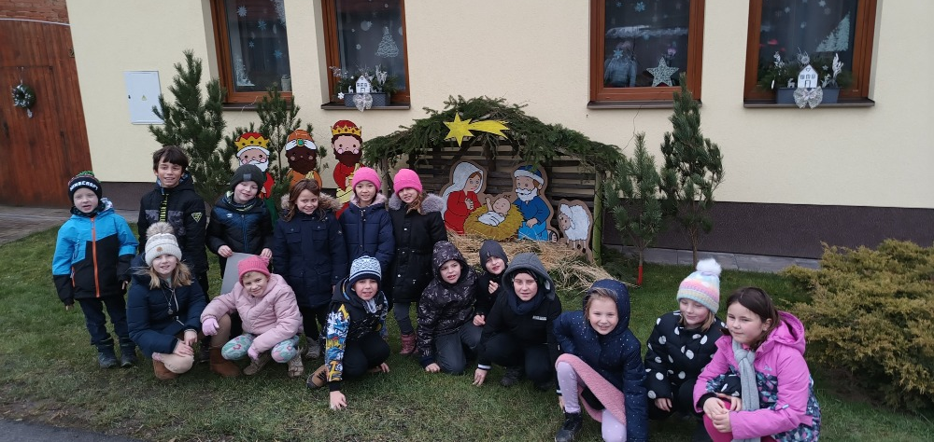

V komunitním centru jsme navštívili výstavu betlémů, která se nám moc líbila. Děti se se zaujetím prohlížely vystavené figurky, počítaly je a obdivovaly. Za možnost výstavu navštívit tímto děkujeme pořadatelům akce.
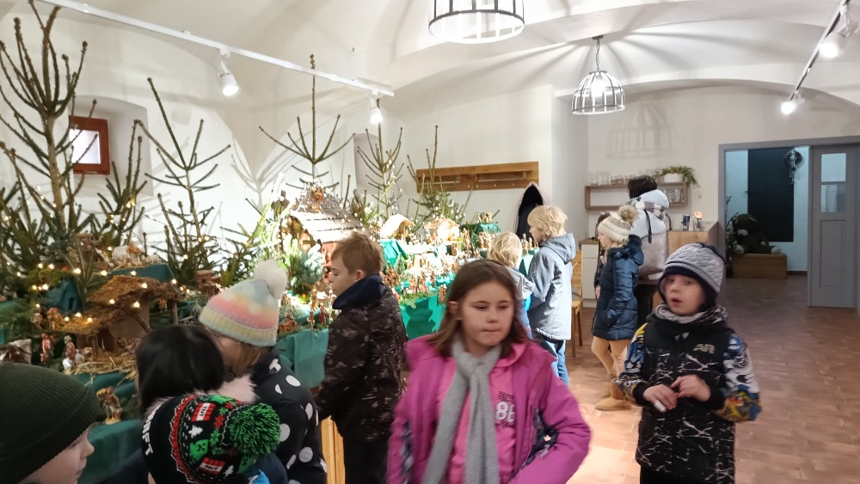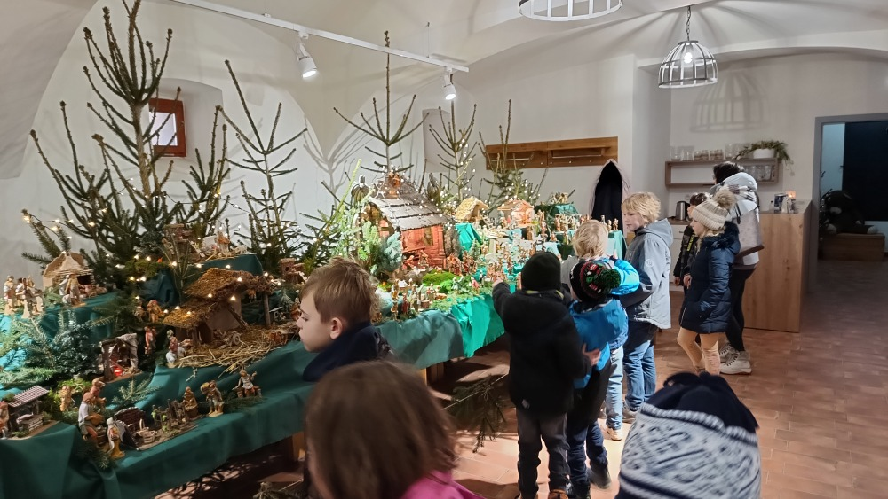

Poslední předvánoční dny jsme se věnovali tvoření dárečků pro rodiče a nejbližší a také si užívali atmosféru kolem. Závěrem byla nadílka mezi dětmi ve třídě.
